Chương 9: Thần kinh & giác quan
Bài 43: GIỚI THIỆU CHUNG VỀ HỆ THẦN KINH
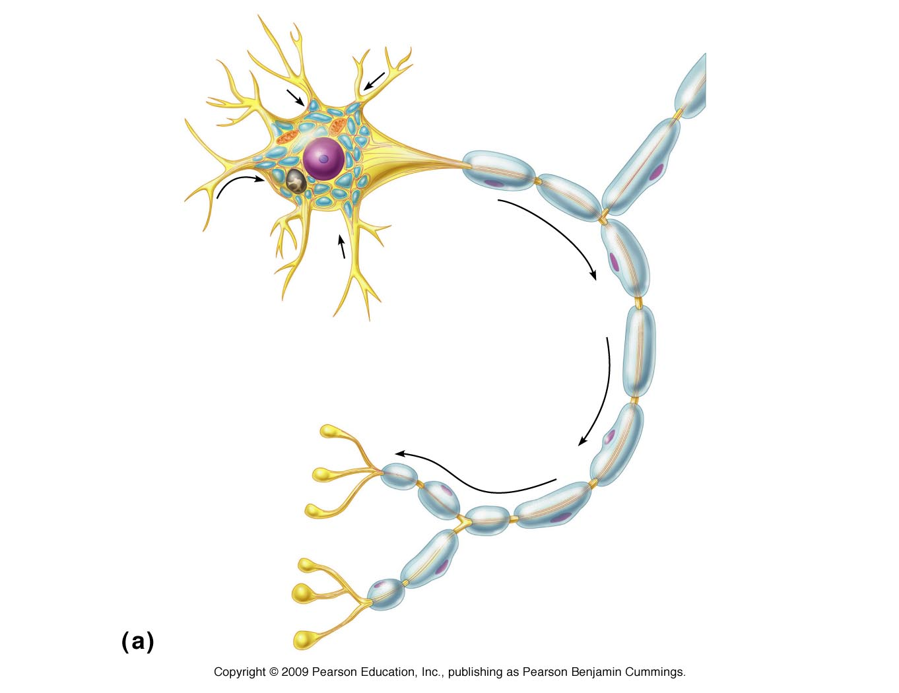 | 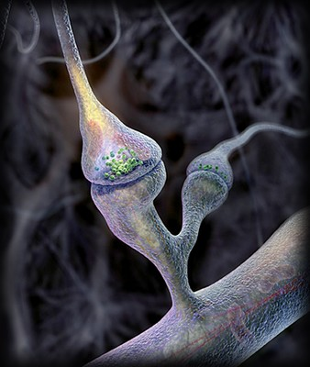 | Đơn vị cấu tạo: Neuron  (Xem lại nội dung bài 6 – Phản xạ để biết cấu tạo của 1 neuron & các loại neuron tiêu biểu trong cơ thể người)
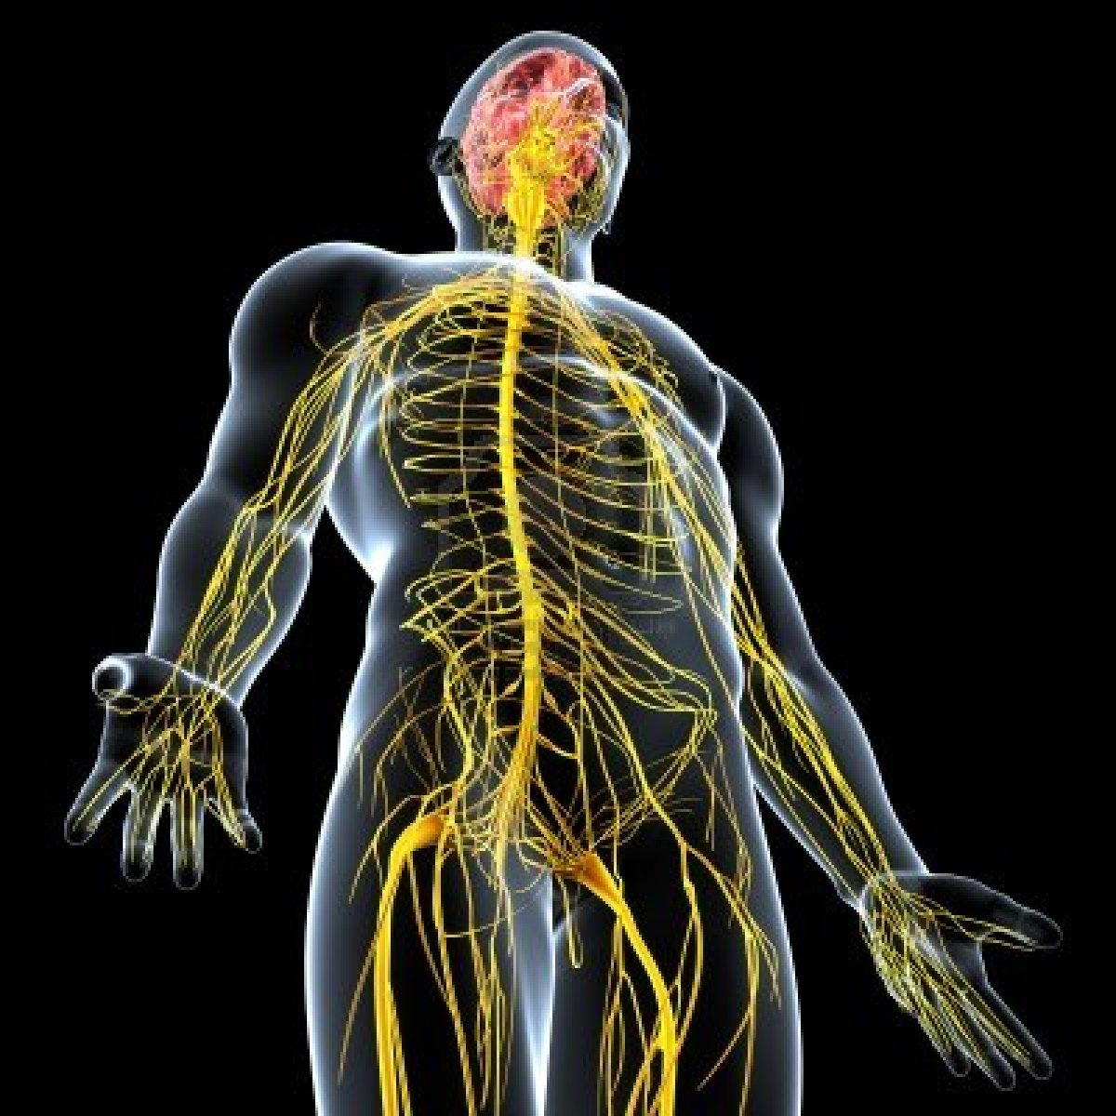 | 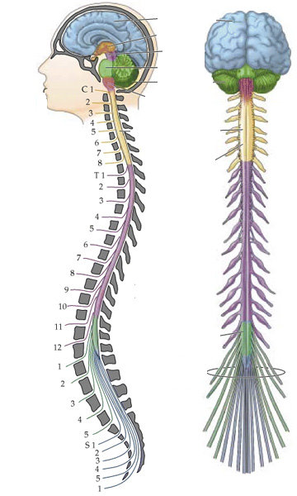 | Các bộ phận của hệ thần kinh  - Thần kinh trung ương: Não bộ (thuộc hộp sọ) + Tủy sống (thuộc cột sống) → điều khiển các hoạt động có ý thức  - Thần kinh ngoại biên: Hạch thần kinh + Các dây thần kinh → điều khiển các hoạt động ko có ý thức

